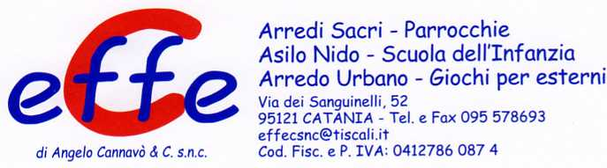
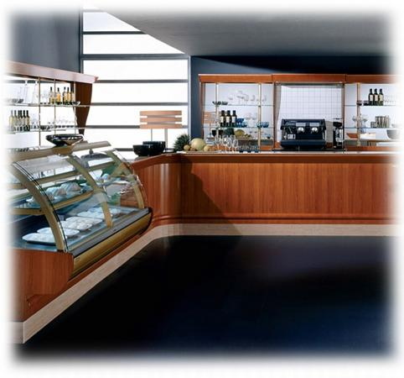
Descrizione:
L’impiego di nuovi materiali e la consueta sobrietà del design, rappresentano una ulteriore proposta per creare un ambiente caldo, giovane ed elegante. L’affidabilità delle sue strutture e la vasta modulistica rendono la linea RIVER particolarmente idonea a risolvere ogni esigenza di arredamento.
Categoria: Banchi Bar
Codice: 2450005

